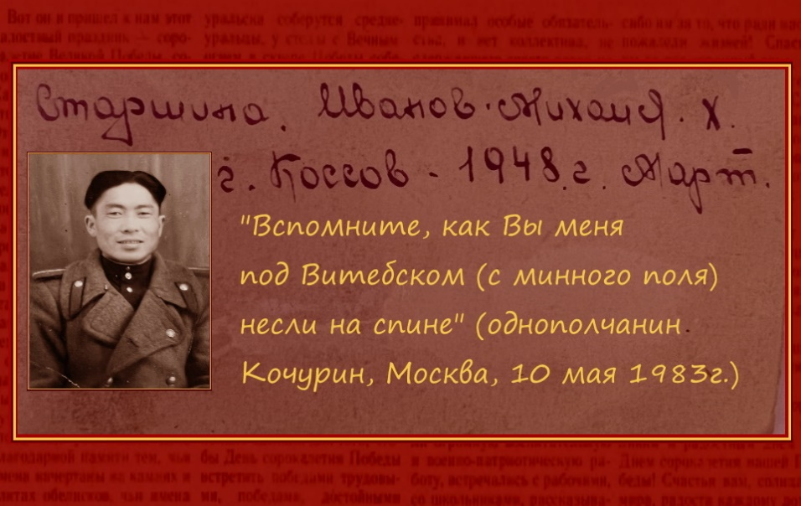
6 мая 2022

К ДНЮ ПОБЕДЫ. ПОМНИМ. ГОРДИМСЯ.

Великая Отечественная Война никого не обошла стороной. В преддверии дня Победы хотим рассказать об участнике военных действий Михаиле Ханхалаевиче Иванове (16.04.1925г. – 16.11.1985г.), чью историю бережно хранят в семье государственного регистратора прав Управления Росреестра по Иркутской области Хартуевой Евгении Николаевны.

Михаил Ханхалаевич родился 16 апреля 1925 года в улусе Мурин Эхирит-Булагатского района Иркутской области. В 1942 году семнадцатилетним парнем он пошел добровольцем на фронт, и был направлен в 26 окружную школу снайперской подготовки Забайкальского фронта. Через шесть месяцев он уже был на Калининском фронте. Оттуда в составе 3-го Белорусского фронта 31–й Витебской дивизии 99-го стрелкового полка прошел боевой путь, освобождая Белоруссию, Западную Украину, участвовал в штурме Кенигсберга. За боевые заслуги был награжден орденами и медалями.

За битву под Витебском, в июне 1944 года, Михаил Ханхалаевич был представлен командиром полка к ордену Славы III степени. В наградном листе написано: «При прорыве немецкой обороны 23 июня 1944 под деревней Осин-Строй Витебской обл. товарищ Иванов вместе со своим отделением первыми ворвались в немецкие траншеи противника. Когда немцы начали бежать отделение Иванова окружило 11 гитлеровцев: из них 9 было убито. Сам Иванов лично убил 4 немцев. Достоин награды «Орден Славы III степени»».

Закончил свой военный путь Михаил Ханхалаевич в Кенигсберге, где был ранен.
В послевоенное время много сил и энергии было отдано поселку Чернышевский в Якутии – его благоустройству. Будучи председателем «Общества ветеранов войны и тыла», Михаил Ханхалаевич вел большую военно-патриотическую работу. По его инициативе и непосредственном участии в поселке в 1983 году создан «Музей боевой и трудовой славы», а к 40-летию Победы над фашистской Германией в мае 1985 открыта стела.

Благодаря следопытам Дома пионеров поселка Чернышевский и следопытам средней школы №228 из Москвы, были найдены его однополчане, с которыми впоследствии, до конца жизни, он поддерживал связь. Так, в одном из писем однополчанина была фотография боевого товарища, с памятной надписью: «На память однополчанину Михаилу Иванову. Вспомните как Вы меня под Витебском (из минного поля) несли на спине».

Иванов Михаил Ханхалаевич умер в 1985 году в поселке Чернышевский Якутской АССР, похоронен в г. Иркутске.
Его семья бережно хранит и передает память о нем из поколения в поколение, а это ни много ни мало: трое детей, шестеро внуков, шестеро правнуков.

Фотография Иванова Михаила Ханхалаевича из семейного архива Хартуевой Евгении Николаевны (г. Коссов, 1948 г., март).

Пресс-служба Управления Росреестра по Иркутской области

